(Σημείωση: Ο παρακάτω πίνακας περιεχομένων δεν αποτελεί το τελικό κείμενο, διότι εκκρεμούν ορθογραφικές και συντακτικές διορθώσεις)

ΠΙΝΑΚΑΣ ΠΕΡΙΕΧΟΜΕΝΩΝ
ΙΓ’ ΠΕΡΙΟΔΟΣ
ΠΡΟΕΔΡΕΥΟΜΕΝΗΣ ΚΟΙΝΟΒΟΥΛΕΥΤΙΚΗΣ ΔΗΜΟΚΡΑΤΙΑΣ
ΣΥΝΟΔΟΣ Α΄
ΣΥΝΕΔΡΙΑΣΗ IZ΄

Τρίτη 24 Νοεμβρίου 2009

ΘΕΜΑΤΑ
Α. ΕΙΔΙΚΑ ΘΕΜΑΤΑ
1. Ανακοινώνεται ότι τη συνεδρίαση παρακολουθούν μαθητές από το 1^{ο} Επαγγελματικό Λύκειο Καβάλας, σελ.
2. Ευχές για ανάληψη Κυβερνητικών καθηκόντων, σελ.

Β. ΚΟΙΝΟΒΟΥΛΕΥΤΙΚΟΣ ΕΛΕΓΧΟΣ
1. Κατάθεση αναφορών, σελ.
2. Απαντήσεις Υπουργών σε ερωτήσεις Βουλευτών, σελ.
3. Συζήτηση επικαίρων ερωτήσεων:
α) Προς τον Υπουργό Υποδομών, Μεταφορών και Δικτύων:
i. σχετικά με την τήρηση του χρονοδιαγράμματος για την κατασκευή του νέου αεροδρομίου στο Καστέλι, σελ.
ii. σχετικά με τη λήψη μέτρων βελτίωσης του Εθνικού Οδικού Δικτύου Αμφιλοχίας-Λευκάδας, σελ.
β) Προς τον Υπουργό Οικονομικών σχετικά με την παραχώρηση και χρήση των χώρων της πρώην Αμερικανικής Βάσης στο Δήμο Νέας Μάκρης, σελ.

ΟΜΙΛΗΤΕΣ
Επί των αναφορών και ερωτήσεων:
ΑΥΓΕΝΑΚΗΣ Ε., σελ.
ΛΕΒΕΝΤΗΣ Α., σελ.
ΜΑΓΚΡΙΩΤΗΣ Ι., σελ.
ΜΩΡΑΪΤΗΣ Ν., σελ.
ΣΑΧΙΝΙΔΗΣ Φ., σελ.

ΠΡΑΚΤΙΚΑ ΒΟΥΛΗΣ
ΙΓ΄ ΠΕΡΙΟΔΟΣ
ΠΡΟΕΔΡΕΥΟΜΕΝΗΣ ΚΟΙΝΟΒΟΥΛΕΥΤΙΚΗΣ ΔΗΜΟΚΡΑΤΙΑΣ
ΣΥΝΟΔΟΣ Α΄
ΣΥΝΕΔΡΙΑΣΗ ΙΖ΄
Τρίτη 24 Νοεμβρίου 2009

Αθήνα, σήμερα στις 24 Νοεμβρίου 2009, ημέρα Τρίτη και ώρα 18.05΄ συνήλθε στην Αίθουσα των συνεδριάσεων του Βουλευτηρίου η Βουλή σε ολομέλεια για να συνεδριάσει υπό την προεδρία του Α’ Αντιπροέδρου αυτής κ. ΓΡΗΓΟΡΙΟΥ ΝΙΩΤΗ.
ΠΡΟΕΔΡΕΥΩΝ (Γρηγόριος Νιώτης): Κυρίες και κύριοι συνάδελφοι, αρχίζει η συνεδρίαση.
Παρακαλείται ο κύριος Γραμματέας να ανακοινώσει τις αναφορές προς το Σώμα.
(Ανακοινώνονται προς το Σώμα από τον κ. Ελευθέριο Αυγενάκη, Βουλευτή Ηρακλείου, τα ακόλουθα:
Α. ΚΑΤΑΘΕΣΗ ΑΝΑΦΟΡΩΝ
1) Ο Βουλευτής Λαρίσης κ. ΕΚΤΟΡΑΣ ΝΑΣΙΩΚΑΣ κατέθεσε δημοσίευμα εφημερίδας με το οποίο ζητείται η άμεση στελέχωση του Πανεπιστημιακού Γενικού Νοσοκομείου Λάρισας.
2) Ο Βουλευτής Ηρακλείου κ. ΒΑΣΙΛΕΙΟΣ ΚΕΓΚΕΡΟΓΛΟΥ κατέθεσε αναφορά με την οποία οι Εργαζόμενοι με σύμβαση έργου στο ΤΕΙ Κρήτης ζητούν την μετατροπή των συμβάσεων εργασίας τους σε Ιδιωτικού Δικαίου Αορίστου Χρόνου κ.λπ..
3) Ο Βουλευτής Ηρακλείου κ. ΒΑΣΙΛΕΙΟΣ ΚΕΓΚΕΡΟΓΛΟΥ κατέθεσε αναφορά με την οποία η κ. Μπρούζου Ελένη ζητεί την κατοχύρωση των επαγγελματικών δικαιωμάτων των αποφοίτων του τμήματος ΠΣΕ «Εφαρμοσμένης Αγρο-οικολογίας» του Πανεπιστημίου Ιωαννίνων.
4) Ο Βουλευτής Ηρακλείου κ. ΒΑΣΙΛΕΙΟΣ ΚΕΓΚΕΡΟΓΛΟΥ κατέθεσε αναφορά με την οποία η Πανελλήνια Ένωση Οργανώσεων Πτηνοτρόφων Παραγωγών ζητεί τη ρύθμιση δανείων για κεφάλαια κίνησης του κλάδου αυτού.
5) Ο Βουλευτής Δράμας κ. ΧΡΗΣΤΟΣ ΑΗΔΟΝΗΣ κατέθεσε αναφορά με την οποία ο κ. Μαλλιαρουδάκης Λέανδρος, μόνιμος υπάλληλος του Δήμου Σητείας ζητεί να ενημερωθεί εάν δικαιούται το επίδομα πληροφορικής.
6) Η Βουλευτής Δράμας κ. ΧΑΡΟΥΛΑ (ΧΑΡΑ) ΚΕΦΑΛΙΔΟΥ κατέθεσε αναφορά με την οποία το Σωματείο Υλοτόμων Εποπτείας και Αρμοδιότητας Δασαρχείου Δράμας ζητεί την επανεξέταση της κοινής Υπουργικής Απόφασης που αφορά στο χαρακτηρισμό χερσαίων και υδάτινων περιοχών της Οροσειράς Ροδόπης, ως Εθνικό Πάρκο.
7) Η Βουλευτής Δράμας κ. ΧΑΡΟΥΛΑ (ΧΑΡΑ) ΚΕΦΑΛΙΔΟΥ κατέθεσε αναφορά με την οποία η Ένωση Λειτουργών Μέσης Εκπαίδευσης Νομού Δράμας ζητεί τη χορήγηση επιδόματος παραμεθόριων περιοχών στους εκπαιδευτικούς που υπηρετούν στο Νομό.
8) Ο Βουλευτής Α΄ Πειραιώς κ. ΕΜΜΑΝΟΥΗΛ (ΜΑΝΩΛΗΣ) ΜΠΕΝΤΕΝΙΩΤΗΣ κατέθεσε αναφορά με την οποία ο Δήμος Ύδρας Νομαρχίας Πειραιά ζητεί τη στελέχωση της Αρχαιολογικής Υπηρεσίας του νησιού και τη λειτουργία του Αρχοντικού του Παύλου Κουντουργιώτη.
9) Ο Βουλευτής Α΄ Πειραιώς κ. ΕΜΜΑΝΟΥΗΛ (ΜΑΝΩΛΗΣ) ΜΠΕΝΤΕΝΙΩΤΗΣ κατέθεσε αναφορά με την οποία η Κοινότητα Αγκιστρίου Νομαρχίας Πειραιά ζητεί τη δημιουργία βασικών έργων υποδομής στο νησί.
10) Ο Βουλευτής Α΄ Πειραιώς κ. ΕΜΜΑΝΟΥΗΛ (ΜΑΝΩΛΗΣ) ΜΠΕΝΤΕΝΙΩΤΗΣ κατέθεσε αναφορά με την οποία ο Δήμων Μεθάνων Νομαρχίας Πειραιά ζητεί να καλυφθεί άμεσα η δεύτερη θέση Αγροτικού γιατρού στο Περιφερειακό ιατρείο της περιοχής του κ.λπ.
11) Ο Βουλευτής Ιωαννίνων κ. ΜΙΧΑΗΛ ΠΑΝΤΟΥΛΑΣ κατέθεσε αναφορά με την οποία οι Πρόεδροι των Κοινοτήτων Διστράτου και Παπίγκου Νομού Ιωαννίνων ζητούν την άμεση τοποθέτηση διδακτικού προσωπικού στα σχολεία της περιοχής τους.
12) Ο Βουλευτής Ιωαννίνων κ. ΜΙΧΑΗΛ ΠΑΝΤΟΥΛΑΣ κατέθεσε αναφορά με την οποία η κ. Χαβέλα Ευφροσύνη, συνταξιούχος καθηγήτρια ζητεί να της αποδοθεί το επίδομα του Διευθυντή.
13) Ο Βουλευτής Ιωαννίνων κ. ΜΙΧΑΗΛ ΠΑΝΤΟΥΛΑΣ κατέθεσε αναφορά με την οποία οι Τοπικού Σύμβουλοι του Δ.Δ. Ανηλίου Δήμου Μετσόβου ζητούν την άμεση συντήρηση των δρόμων που χρησιμοποιήθηκαν για την κατασκευή των τμημάτων της Εγνατίας Οδού στην περιοχή αυτή.
14) Ο Βουλευτής Ιωαννίνων κ. ΜΙΧΑΗΛ ΠΑΝΤΟΥΛΑΣ κατέθεσε αναφορά με την οποία ο κ. Χασιώτης Χρήστος ζητεί την ένταξη επιδομάτων στις συντάξιμες αποδοχές των μελών ΕΔΠ.
15) Οι Βουλευτές Β΄ Θεσσαλονίκης κ. ΑΓΓΕΛΟΣ ΤΖΕΚΗΣ , Α΄ Θεσσαλονίκης κ. ΙΩΑΝΝΗΣ ΖΙΩΓΑΣ, Α΄ Θεσσαλονίκης κ. ΣΟΦΙΑ ΚΑΛΑΝΤΙΔΟΥ, Α΄ Πειραιώς κ. ΔΙΑΜΑΝΤΩ ΜΑΝΩΛΑΚΟΥ κατέθεσαν αναφορά με την οποία ο Αγροτικός Συνεταιρισμός Βασιλικών Θεσσαλονίκης ζητεί να χρησιμοποιούν οι αγρότες θερμοκηπιακών καλλιεργειών της περιοχής, πετρέλαιο θέρμανσης απαλλαγμένο από τον ειδικό φόρο κατανάλωσης.
16) Οι Βουλευτές Ευβοίας κ. ΓΕΩΡΓΙΟΣ ΜΑΡΙΝΟΣ, Β΄ Αθηνών κ. ΓΕΩΡΓΙΟΣ ΜΑΥΡΙΚΟΣ κατέθεσαν αναφορά με την οποία το Εργατικό Κέντρο, η Ένωση Συνταξιούχων ΙΚΑ και το ΔΣ της Ένωσης Εργαζομένων στα Μεταλλεία Βωξίτη της «S & B Bιομηχανικά Ορυκτά Νομού Φωκίδας» ζητούν την κάλυψη των ελλείψεων σε ιατρικό και διοικητικό προσωπικό των Υποκαταστημάτων Άμφισσας και Φωκίδας.
17) Οι Βουλευτές Α΄ Πειραιώς κ. ΔΙΑΜΑΝΤΩ ΜΑΝΩΛΑΚΟΥ, Β΄ Πειραιώς κ. ΒΑΡΒΑΡΑ (ΒΕΡΑ) ΝΙΚΟΛΑΪΔΟΥ κατέθεσαν αναφορά με την οποία τα Σωματεία της Ν/Ζώνης διαμαρτύρονται για την προσπάθεια διακοπής της εκτέλεσης εργασιών στην Κυνοσούρα Σαλαμίνας.
18) Ο Βουλευτής Αιτωλοακαρνανίας κ. ΠΑΝΑΓΙΩΤΗΣ ΚΟΥΡΟΥΜΠΛΗΣ κατέθεσε αναφορά με την οποία η Πανελλήνια Ένωση Αναπληρωτών Εκπαιδευτικών ζητεί τη θέσπιση μέγιστου χρόνου παραμονής στην αναπλήρωση τα δύο διδακτικά έτη καθαρής προϋπηρεσίας κ.λπ..
19) Ο Βουλευτής Β΄ Θεσσαλονίκης κ. ΒΑΣΙΛΕΙΟΣ ΓΕΡΑΝΙΔΗΣ κατέθεσε αναφορά με την οποία ο Αγροτικός Συνεταιρισμός Βασιλικών Θεσσαλονίκης ζητεί να δοθεί στα μέλη του δικαίωμα χρήσης πετρελαίου θέρμανσης απαλλαγμένο από τον ειδικό φόρο κατανάλωσης.
20) Ο Βουλευτής Β΄ Αθηνών κ. ΚΩΝΣΤΑΝΤΙΝΟΣ ΑΪΒΑΛΙΩΤΗΣ κατέθεσε αναφορά με την οποία ο κ. Αντωνόπουλος Παναγιώτης διαμαρτύρεται για την άρνηση της Νομαρχίας Εύβοιας να του εκδώσει άδεια οστρακοκαλλιέργειας.
21) Ο Βουλευτής Σερρών κ. ΕΥΣΤΑΘΙΟΣ ΚΟΥΤΜΕΡΙΔΗΣ κατέθεσε αναφορά με την οποία ο Σύλλογος Καρκινοπαθών Σερρών ζητεί την άμεση τοποθέτηση γιατρού με ειδικότητα Παθολογική Ογκολογία και βαθμό Επιμελητή Β΄στο Γενικό Νομαρχιακό Νοσοκομείο Σερρών.
Β. ΑΠΑΝΤΗΣΕΙΣ ΥΠΟΥΡΓΩΝ ΣΕ ΕΡΩΤΗΣΕΙΣ ΒΟΥΛΕΥΤΩΝ
1. Στην με αριθμό 75/20/10/2009 ερώτηση των Βουλευτών κυρίων Τζέκη Άγγελου, Ζιώγα Ιωάννη και Καλαντίδου Σοφίας δόθηκε με το υπ αριθμ. ΤΚΕ/Φ.2/26741-4-11 -09 έγγραφο από τον Υπουργό Εσωτερικών, Αποκέντρωσης και Ηλεκτρονικής Διακυβέρνησης η ακόλουθη απάντηση:
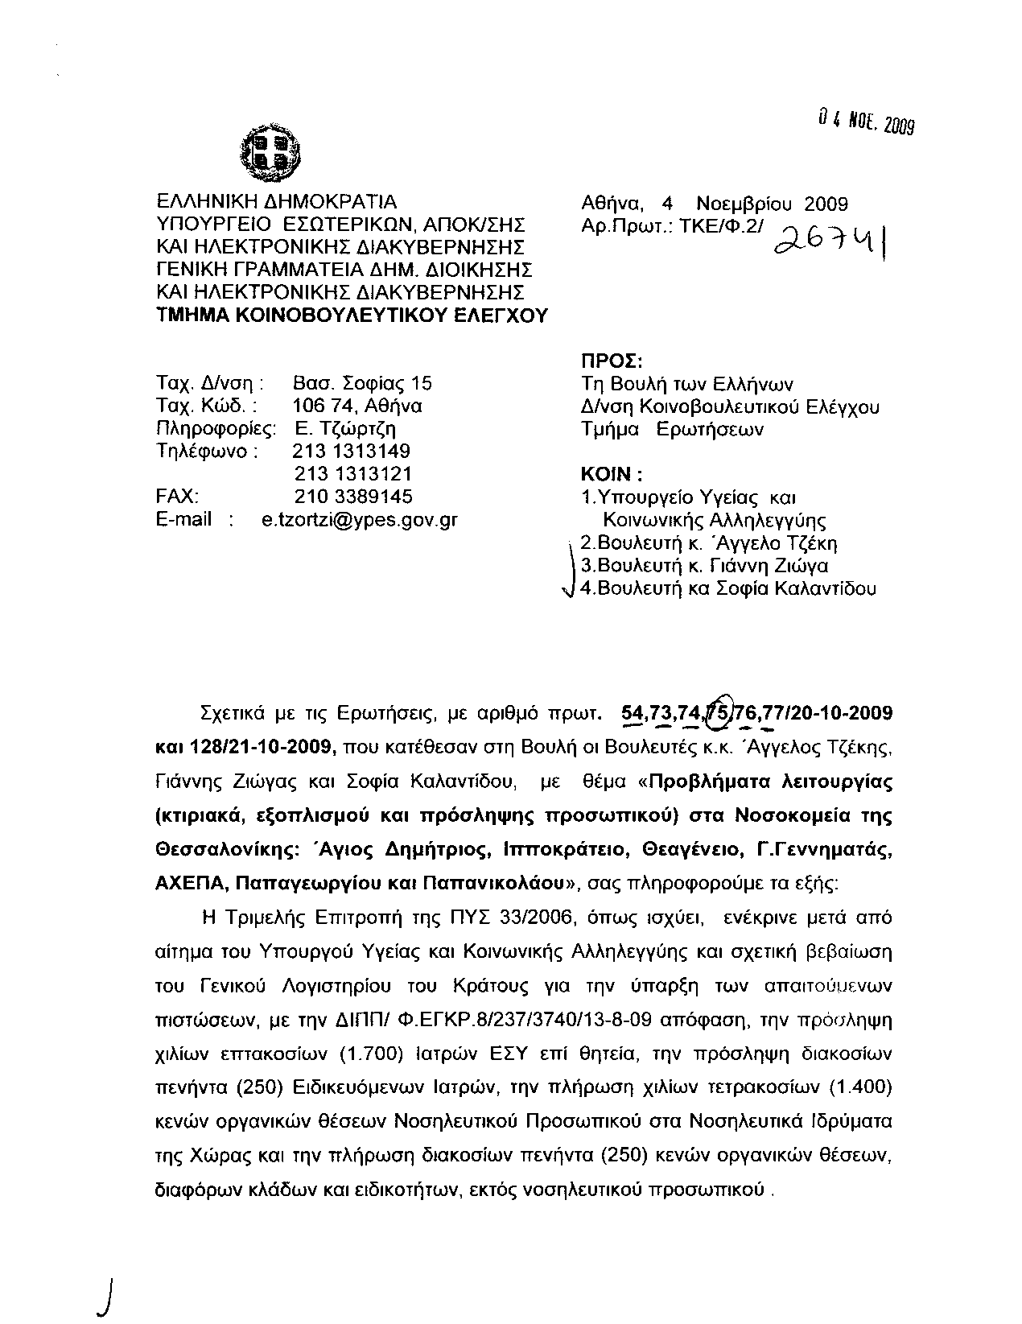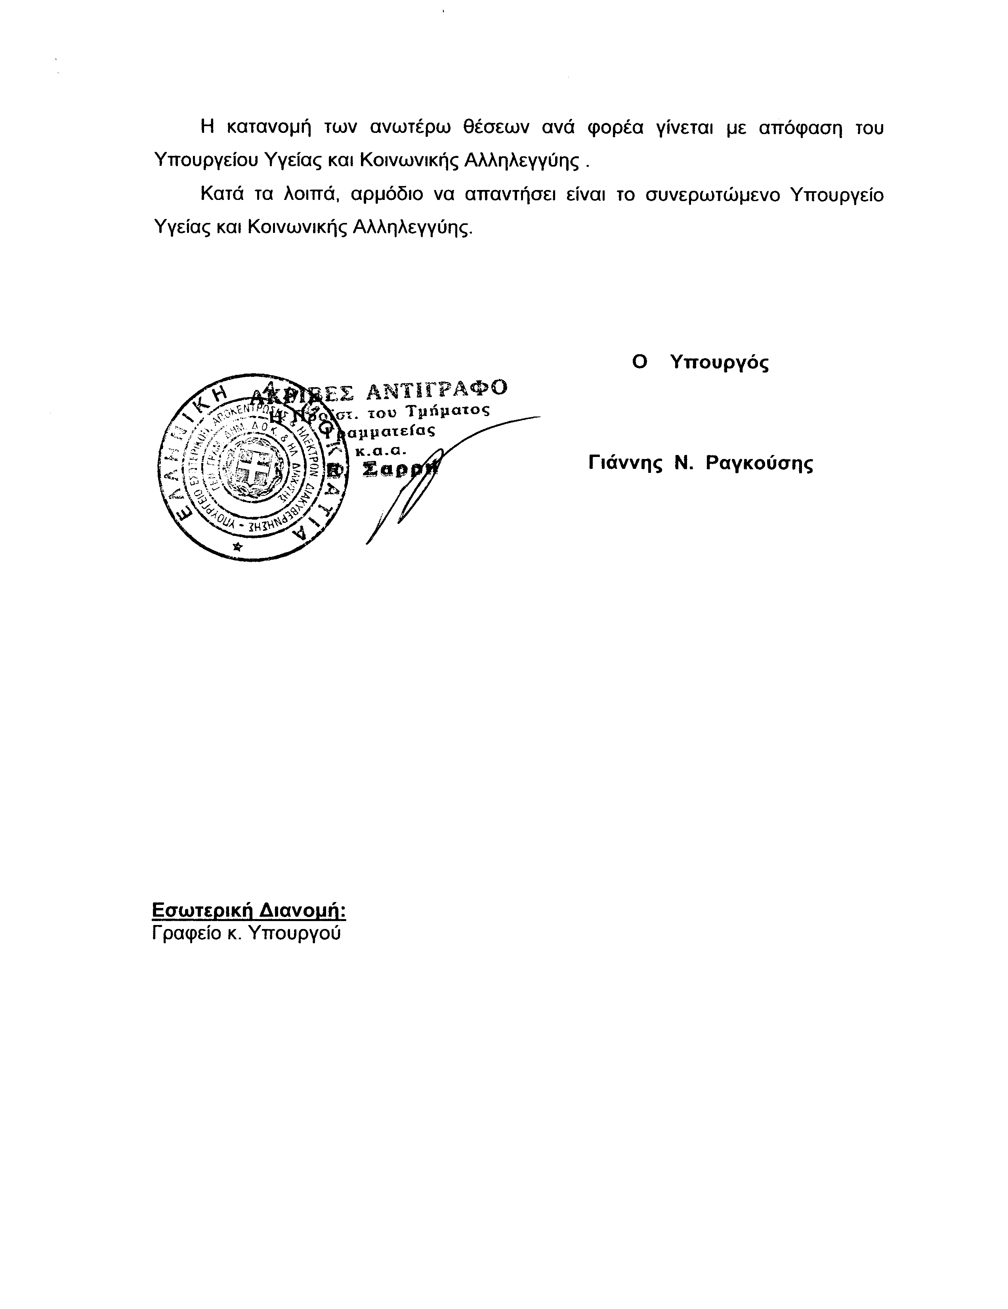
2. Στην με αριθμό 76/20/10/2009 ερώτηση των Βουλευτών κυρίων Τζέκη Άγγελου, Ζιώγα Ιωάννη και Καλαντίδου Σοφία δόθηκε με το υπ αριθμ. ΤΚΕ/Φ.2/26741 4-11-09 έγγραφο από τον Υπουργό Εσωτερικών, Αποκέντρωσης και Ηλεκτρονικής Διακυβέρνησης η ακόλουθη απάντηση:
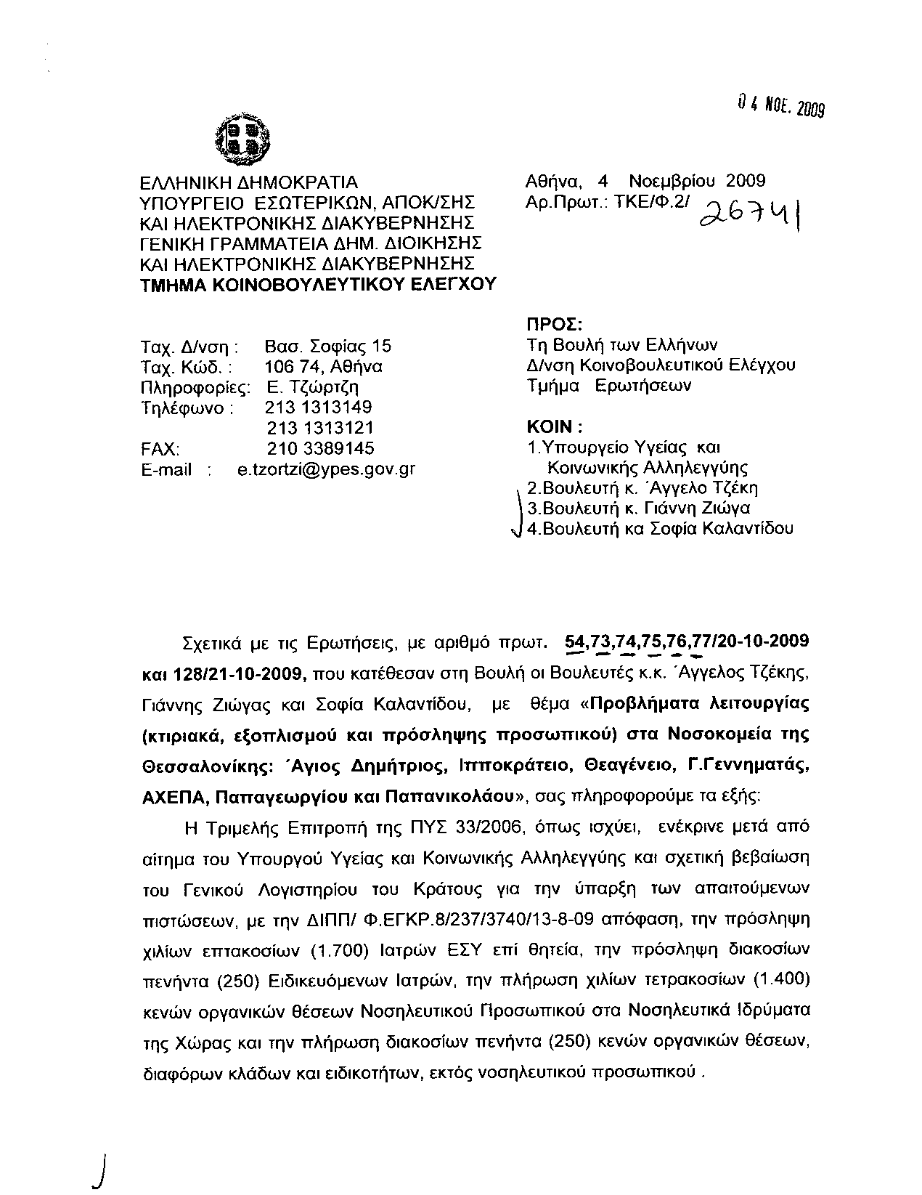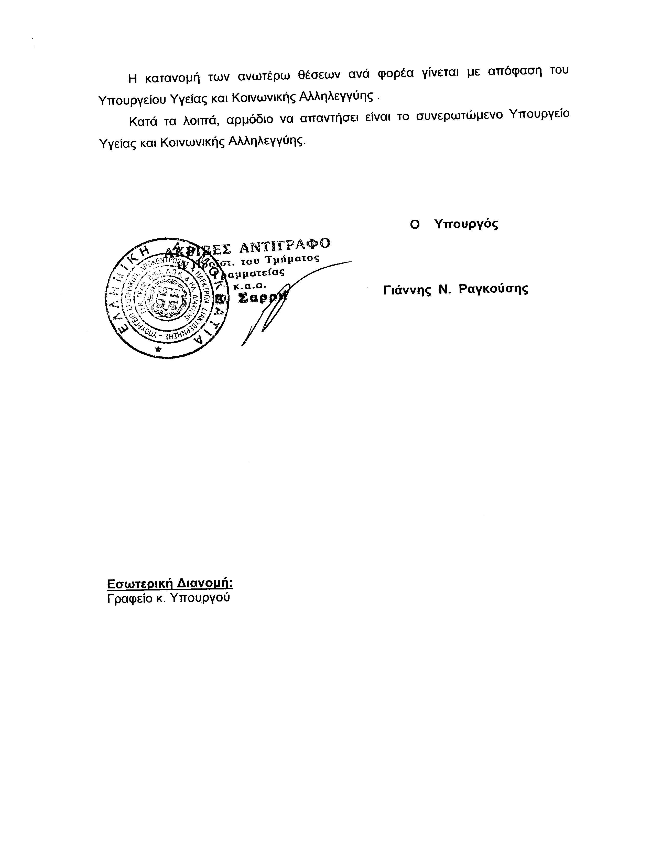
3. Στην με αριθμό 77/20/10/2009 ερώτηση των Βουλευτών κυρίων Τζέκη Άγγελου, Ζιώγα Ιωάννη και Καλαντίδου Σοφία δόθηκε με το υπ αριθμ. ΤΚΕ/Φ.2/26741 4-11-09 έγγραφο από τον Υπουργό Εσωτερικών, Αποκέντρωσης και Ηλεκτρονικής Διακυβέρνησης η ακόλουθη απάντηση:
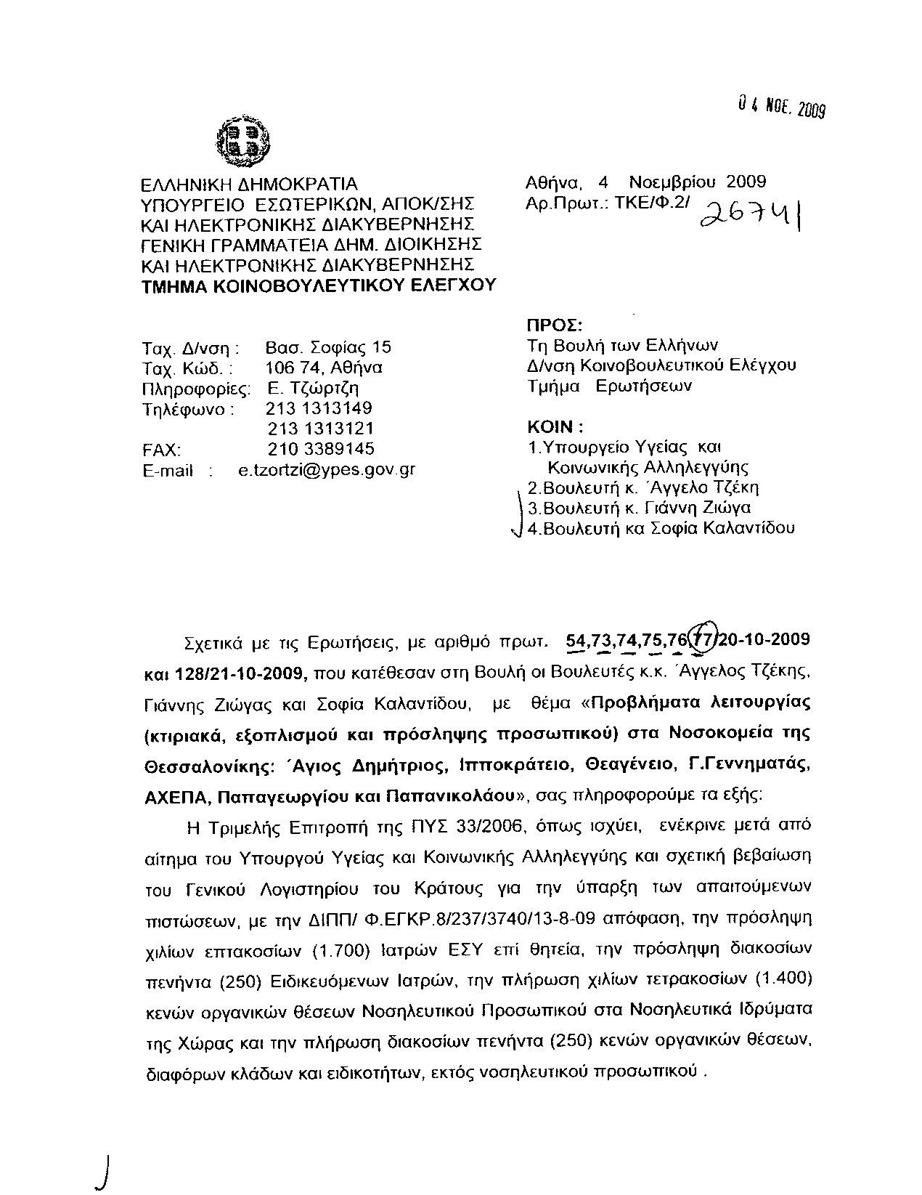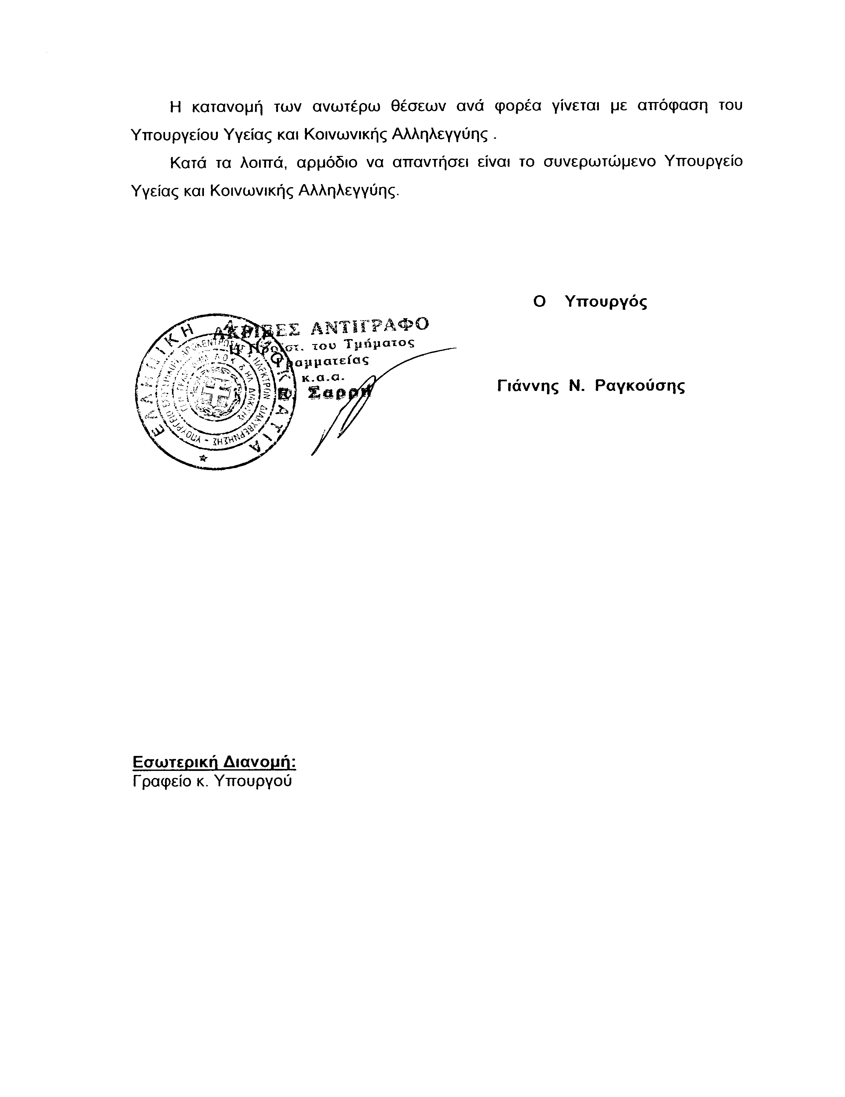
4.Στην με αριθμό 135/21/10/2009 ερώτηση του Βουλευτή κ. Αλευρά Αθανάσιου (Νάσου) δόθηκε με το υπ αριθμ. ΤΚΕ/Φ.2/26731-4-11-09 έγγραφο από τον Υπουργό Εσωτερικών, Αποκέντρωσης και Ηλεκτρονικής Διακυβέρνησης η ακόλουθη απάντηση:
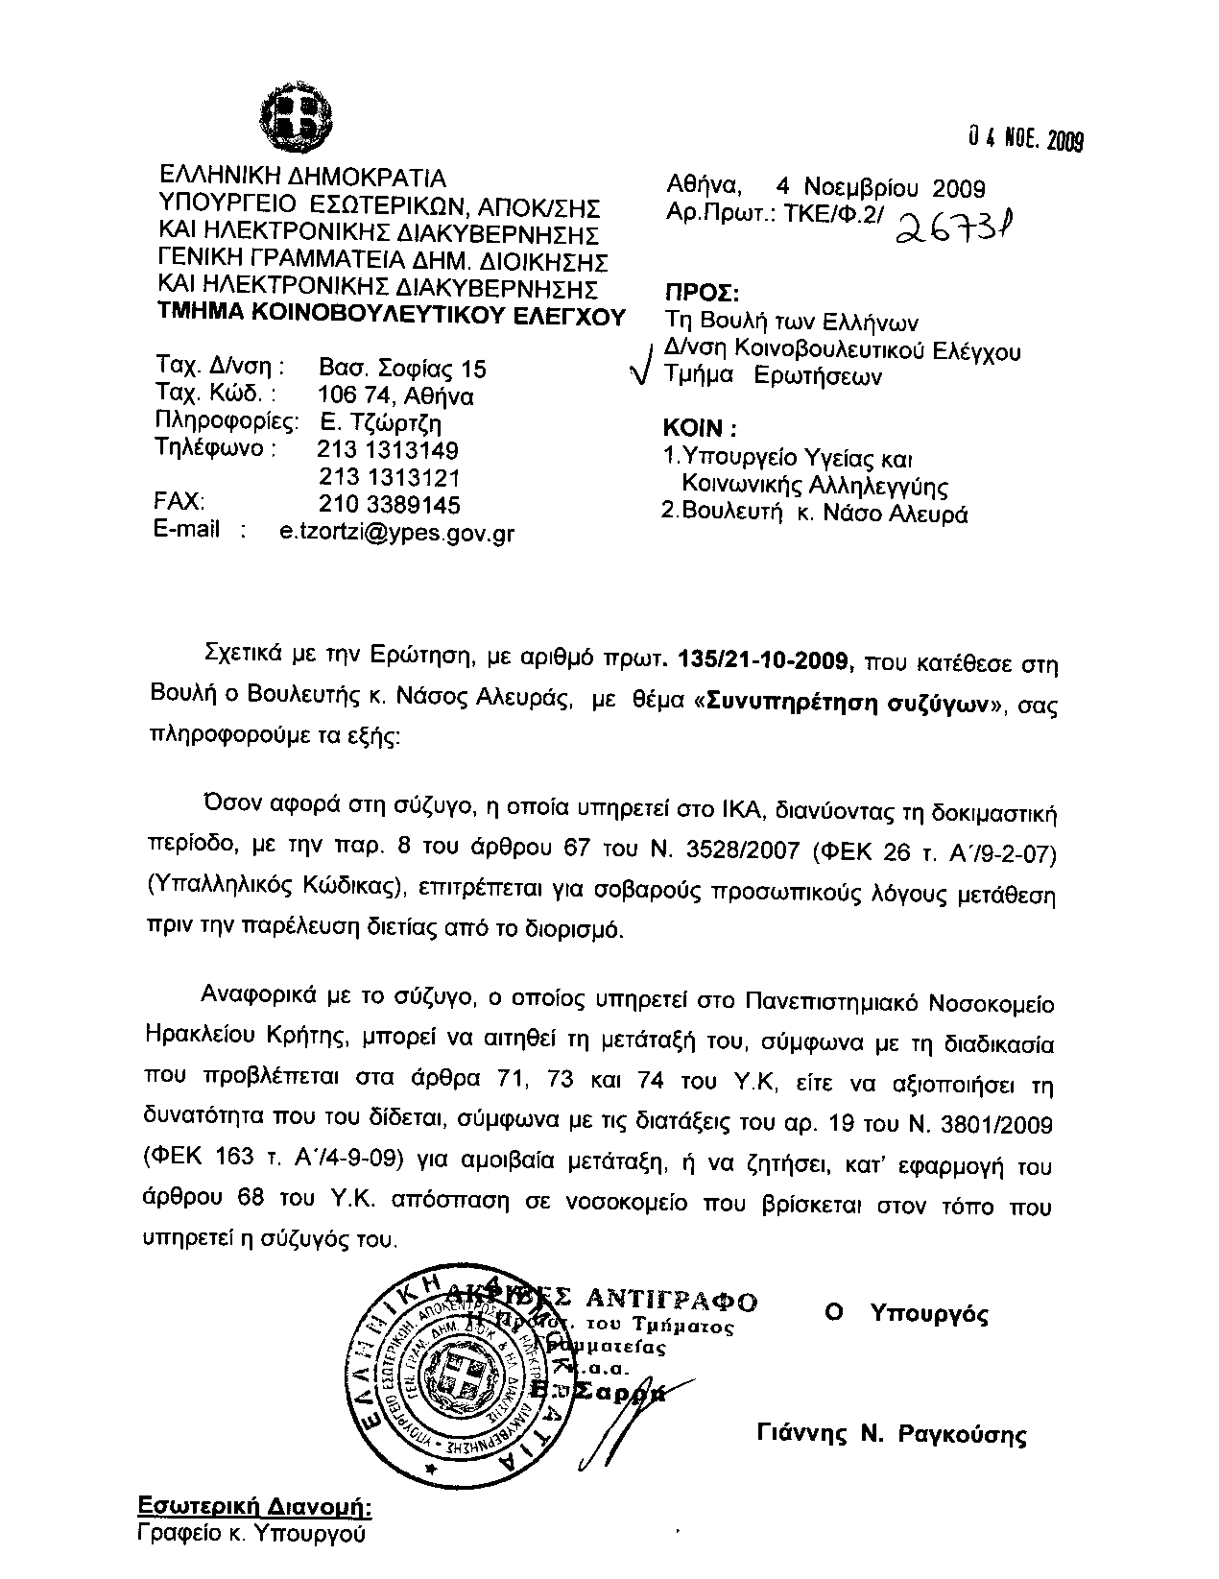

ΠΡΟΕΔΡΕΥΩΝ (Γρηγόριος Νιώτης): Κυρίες και κύριοι συνάδελφοι, εισερχόμεθα στη συζήτηση των
ΑΝΑΦΟΡΩΝ ΚΑΙ ΕΡΩΤΗΣΕΩΝ
Πρώτη είναι εγγεγραμμένη η με αριθμό 142/21-10-2009 ερώτηση του Βουλευτή της Νέας Δημοκρατίας κ. Ελευθερίου Αυγενάκη προς τον Υπουργό Υποδομών, Μεταφορών και Δικτύων, σχετικά με την τήρηση του χρονοδιαγράμματος για την κατασκευή του νέου αεροδρομίου στο Καστέλι.
Αναλυτικά, η ερώτηση του κ. Αυγενάκη έχει ως εξής:
«Η σχεδιαζόμενη κατασκευή και λειτουργία του νέου Διεθνούς Αεροδρομίου στο Καστέλι Ηρακλείου αποτελεί μεγαλόπνοο έργο και θέμα υψηλού ενδιαφέροντος για την τοπική κοινωνία, καθώς προσφέρει σημαντικές προοπτικές ανάπτυξης για όλη την Κρήτη, αλλά και τη χώρα γενικότερα. Το έργο εξαγγέλθηκε το Φεβρουάριο του 2006 και το κατασκευαστικό κόστος του ανέρχεται σε περίπου 1,5 δισεκατομμύριο ευρώ μαζί με τις απαλλοτριώσεις.
Σημειώνεται ότι σήμερα έχουν ολοκληρωθεί εντός του προβλεπόμενου χρονοδιαγράμματος οι τεχνικοοικονομικές και περιβαλλοντικές μελέτες του έργου.
Δεδομένου ότι πρόκειται για την κατασκευή ενός υπερσύγχρονου αεροδρομίου, το οποίο θα εξασφαλίσει την άνετη εξυπηρέτηση σε περισσότερους από 5,5 εκατομμύρια επιβάτες το χρόνο και του γεγονότος ότι η κατασκευή του θα συμβάλει αποφασιστικά στην τόνωση της απασχόλησης, αφού κατά την περίοδο κατασκευής θα δημιουργηθούν περίπου χίλιες άμεσες θέσεις εργασίας για διάστημα πέντε ετών, ενώ κατά την περίοδο λειτουργίας του αεροδρομίου θα δημιουργηθούν δυόμισι μόνιμες θέσεις εργασίας, είναι κρίσιμο να επιταχυνθούν οι σχετικές διαδικασίες και να τηρηθεί στο ακέραιο το χρονοδιάγραμμα για την έναρξη κατασκευής του.
Κατόπιν των ανωτέρω ερωτάται ο αρμόδιος Υπουργός:
Ποιο είναι το ακριβές χρονοδιάγραμμα και ο κεντρικός σχεδιασμός του Υπουργείου για την έναρξη των εργασιών για την κατασκευή του νέου αεροδρομίου;».
Το λόγο έχει για να πρωτολογήσει ο κύριος Υφυπουργός Υποδομών, Μεταφορών και Δικτύων κ. Ιωάννης Μαγκριώτης.
Κύριε Υφυπουργέ, έχετε το λόγο για τρία λεπτά.
ΙΩΑΝΝΗΣ ΜΑΓΚΡΙΩΤΗΣ (Υφυπουργός Υποδομών, Μεταφορών και Δικτύων): Ευχαριστώ, κύριε Πρόεδρε.
Το νέο αεροδρόμιο στο Καστέλι Ηρακλείου είναι μια ιδιαίτερα σημαντική αναπτυξιακή υποδομή όχι μόνο για το Ηράκλειο, αλλά για όλη την Κρήτη. Η Κρήτη έχει σημαντικό έλλειμμα αναπτυξιακών υποδομών. Το αεροδρόμιο στο Καστέλι είναι ένα μεγάλο διεθνές αεροδρόμιο, γιατί αυτά που υπάρχουν μέχρι σήμερα και λειτουργούν, παρ’ όλες τις επεκτάσεις και τις ανακαινίσεις -ειδικά το αεροδρόμιο Ηρακλείου- δεν μπορούν να καλύψουν και τις σημερινές ανάγκες, πολύ περισσότερο τις ανάγκες των επόμενων χρόνων.
Η Κρήτη έχει, όμως, ακόμα πιο μεγάλο έλλειμμα σε υποδομές, ιδιαίτερα όσον αφορά το οδικό δίκτυό της. Γι’ αυτό ακριβώς έχουμε σχεδιάσει και έχουμε ετοιμάσει ένα ολοκληρωμένο σχέδιο παρέμβασης και υποστήριξης για την ανάπτυξη του οδικού δικτύου συνολικά της Κρήτης που πολύ σύντομα θα το ανακοινώσουμε.
Ειδικότερα τώρα, για το νέο αεροδρόμιο στο Καστέλι Ηρακλείου που ρωτάει ο αγαπητός συνάδελφος, θα ήθελα να πω πως οι μελέτες του και η συζήτηση έχουν ξεκινήσει εδώ και πάρα πολλά χρόνια, γιατί οι ανάγκες και η δυναμική της Κρήτης ήταν γνωστές.
Θέλω ακόμη να προσθέσω πως θα μπορούσε σήμερα το αεροδρόμιο αυτό να είναι στη φάση της κατασκευής του, εάν η προετοιμασία που είχε γίνει πριν το 2004 είχε ολοκληρωθεί αμέσως μετά το Μάρτη του 2004. Χάθηκαν μερικά χρόνια και είναι γεγονός ότι η απελθούσα κυβέρνηση, την τελευταία διετία, επιτάχυνε, ξανασυνδέθηκε δηλαδή με το νήμα της προετοιμασίας για τη δημοπράτηση και την κατασκευή του νέου αεροδρομίου.
Το Φλεβάρη συγκεκριμένα του 2009 για πρώτη φορά ανακοίνωσε ο κ. Σουφλιάς τις προθέσεις και τους σχεδιασμούς του. Υπήρξαν διαφωνίες για τους σχεδιασμούς και τις προθέσεις και για θέματα περιβάλλοντος, για τεχνικά θέματα, ειδικότερα για το χρηματοδοτικό μοντέλο.
Ήταν ένα έργο το οποίο θα κατασκευαζόταν 100% με ιδιωτικούς πόρους, θα είχε την εκμετάλλευση ο παραχωρησιούχος για αρκετές δεκαετίες και με αυτήν την έννοια θα ήταν ένα πάρα πολύ ακριβό έργο. Πολλοί εκτιμούσαν ότι στο τέλος μπορεί να επιβάρυνε την ανάπτυξη και την οικονομία της Κρήτης, η οποία θα αποπλήρωνε το έργο.
Το ΠΑΣΟΚ, ως Αξιωματική Αντιπολίτευση, είχε τοποθετηθεί αμέσως μετά τις ανακοινώσεις του κ. Σουφλιά το Φλεβάρη και είχε πει πως πρέπει να ολοκληρωθεί μελετητικά, να μην προσβάλει το περιβάλλον, να μη δημιουργεί προβλήματα, σε κάθε περίπτωση, όμως, δεν πρέπει το έργο αυτό να είναι ιδιωτικό. Θα πρέπει να υπάρχει και συμμετοχή του δημοσίου.
Θεωρώ πολύ θετικό ότι ο κ. Σουφλιάς στην ανακοίνωση για τη δημοπράτηση του έργου την 1η του Σεπτέμβρη, δηλαδή είκοσι τέσσερις ώρες πριν την προκήρυξη των τελευταίων εκλογών, αποδέχθηκε την πρότασή μας, όσον αφορά το χρηματοδοτικό μοντέλο. Και αυτό είναι πολύ σημαντικό.
Υπάρχουν, όμως, μια σειρά άλλων θέματων, πέρα από το ότι μεσολάβησαν εκλογές και χάθηκε αρκετός χρόνος, όσον αφορά το περιβάλλον και τεχνικά θέματα, τα οποία πρέπει να επανεξεταστούν.
Εμείς θέλουμε να ολοκληρωθεί η δημοπράτηση, να υπάρξει ο ανάδοχος με καθαρό το πεδίο, με καθαρό το έργο, για να μην υπάρξουν προβλήματα με τις προσφυγές στο Συμβούλιο της Επικρατείας, που ήδη υπάρχουν και είναι πολλές. Αυτό είναι εις βάρος του έργου, εις βάρος της ανάπτυξης, επιβαρύνει το δημόσιο και στο τέλος, με άλλο έργο ξεκινούμε και άλλο έργο ολοκληρώνεται με πολύ πιο υψηλό κόστος.
Γι’ αυτό, λοιπόν, πολύ γρήγορα θα προχωρήσουμε στις αναγκαίες ανακοινώσεις για να ενσωματώσουμε, όπως είπαμε, όλες αυτές τις αναγκαίες συμπληρώσεις στα θέματα του περιβάλλοντος και των τεχνικών προδιαγραφών, για να αναιρεθούν και οι προσφυγές οι οποίες έχουν υπάρξει ήδη στο Συμβούλιο της Επικρατείας.
Σε κάθε περίπτωση είμαστε βέβαιοι –και αυτό είναι το ερώτημα του συναδέλφου και όλης της Κρήτης- ότι με βάση το αρχικό χρονοδιάγραμμα που είναι το 2015, το αεροδρόμιο θα έχει παραδοθεί σε χρήση.
ΠΡΟΕΔΡΕΥΩΝ (Γρηγόριος Νιώτης): Το λόγο έχει ο ερωτών Βουλευτής Ηρακλείου κ. Ελευθέριος Αυγενάκης.
Ορίστε, κύριε συνάδελφε, έχετε το λόγο για τρία λεπτά.
ΕΛΕΥΘΕΡΙΟΣ ΑΥΓΕΝΑΚΗΣ: Ευχαριστώ, κύριε Πρόεδρε.
Κύριε Υπουργέ, σας ευχαριστώ για την ενημέρωση. Να σας ευχηθώ καλή επιτυχία στο δύσκολο ομολογουμένως τομέα που σας ανέθεσε ο Πρωθυπουργός της χώρας.
Συμφωνούμε ότι το Αεροδρόμιο Καστελίου, το διεθνές αεροδρόμιο, αποτελεί το πιο σημαντικό αναπτυξιακό έργο της Κρήτης της πρόσφατης περιόδου που προχώρησε γοργά, όπως αναφέρατε κι εσείς, την τελευταία περίοδο της διακυβέρνησης της Νέας Δημοκρατίας. Είναι ένα έργο, ένα όραμα που πρόκειται να αντικαταστήσει το υφιστάμενο αεροδρόμιο «ΝΙΚΟΣ ΚΑΖΑΝΤΖΑΚΗΣ», το οποίο έχει εξαντλήσει εδώ και χρόνια τα όρια της χωρητικότητας και της λειτουργικότητας των εγκαταστάσεών του και θα προσφέρει σύγχρονες υπηρεσίες στους κατοίκους της Κρήτης, στον τουρισμό, αλλά και γενικότερα στη βελτίωση της οικονομίας του νησιού μας.
Υπογραμμίζω, κύριε Υπουργέ, ότι όταν εξαγγέλθηκε το Φεβρουάριο του 2006 το νέο αεροδρόμιο, πολλοί έσπευσαν να σχολιάσουν ότι πρόκειται για μία απλή υπόσχεση, για μία κίνηση εντυπωσιασμού, όπως είχαν πει τότε. Σήμερα, όμως, αποδεικνύεται και από τα λεγόμενά σας και φυσικά αποδεικνύεται σε όλους τους κακόπιστους ότι οι δεσμεύσεις που δόθηκαν τότε, σήμερα αποτελούν πραγματικότητα για τη σημερινή Κυβέρνηση.
Παρά τις αμφιβολίες πολλών συναδέλφων σας τότε, αλλά και τοπικών φορέων, ο πρώην Υπουργός ΠΕΧΩΔΕ, ο κ. Σουφλιάς, τήρησε στο ακέραιο τις δεσμεύσεις του. Αναμφισβήτητα, η απόλυτη συνέπεια απέναντι στον κρητικό λαό είναι κάτι που χαρακτήρισε τον αρμόδιο Υπουργό την τελευταία διετία.
Να σημειώσω ότι το κόστος του νέου αεροδρομίου ανέρχεται σε περίπου 1.500.000.000 ευρώ μαζί με τις απαλλοτριώσεις, ότι πρόκειται για ένα τεράστιο έργο και τα βήματα που έχουν γίνει έως σήμερα είναι πολλά και σημαντικά. Σημειώνω ότι από το Μάιο του 2008 μέχρι σήμερα ολοκληρώθηκαν οι τεχνοοικονομικές και περιβαλλοντικές μελέτες αυτού του μεγάλου έργου. Ο σχεδιασμός του νέου διεθνούς αεροδρομίου υπερκαλύπτει τις πλέον σύγχρονες προδιαγραφές, όσον αφορά την προσβασιμότητα, τη λειτουργικότητα και βέβαια το επίπεδο εξυπηρέτησης.
Αυτά είναι, όμως, όλα όσα η Κυβέρνηση της Νέας Δημοκρατίας είχε δεσμευτεί και πέτυχε, κύριε Υπουργέ. Σήμερα διαπιστώνω κι εγώ και οι συμπολίτες του Ηρακλείου μία αδυναμία της κυβέρνησης του ΠΑΣΟΚ να πάρει μία ξεκάθαρη θέση. Έχει ξεκινήσει, κύριε Υπουργέ, ένας άνευ προηγουμένου παρατεταμένος διάλογος που φαίνεται να χάνει τον προσανατολισμό του μεταξύ κινήσεων πολιτών, μη κυβερνητικών οργανώσεων, Δήμου Καστελίου και όμορων δήμων, αλλά και απλών πολιτών. Υπάρχουν αντιδράσεις, προσφυγές στη δικαιοσύνη και αιτήματα της τοπικής κοινωνίας, κινητοποιήσεις, όπως αυτή που πρόκειται να πραγματοποιήσουν αύριο το πρωί οι κάτοικοι της περιοχής του Καστελίου, αλλά και σειρά δημοσιευμάτων στον τοπικό Τύπο, τα οποία και βέβαια πρέπει να εισακουστούν και να ληφθούν υπ' όψιν σας και υπ’ όψιν της Εθνικής Αντιπροσωπείας βεβαίως.
Πρέπει να καταλάβουμε όλοι μας και κυρίως εσείς, κύριε Υπουργέ, ότι δεν μιλάμε για το Γεφύρι της Άρτας. Δηλαδή, ό,τι φτιάχνουμε τη μία ημέρα την περίοδο της Νέας Δημοκρατίας, δεν πρέπει να το χαλάμε την επόμενη, δηλαδή την περίοδο του ΠΑΣΟΚ και πάλι από την αρχή. Και σε κάθε περίπτωση, το έργο πρέπει να προχωρήσει. Ωστόσο, όμως, δεν έχουμε ακούσει τη δική σας ξεκάθαρη άποψη, τη δική σας πολιτική βούληση, τη δέσμευσή σας απέναντι στους Ηρακλειώτες, αλλά και απέναντι στους Κρητικούς.
(Στο σημείο αυτό κτυπάει το κουδούνι λήξεως του χρόνου ομιλίας του κυρίου Βουλευτή)
Κύριε Πρόεδρε, θα ήθελα ένα λεπτό ακόμα.
Είναι υποχρεωμένη η Κυβέρνηση και είστε υποχρεωμένος κι εσείς προσωπικά, κύριε Υπουργέ, να ξεδιαλύνετε το θολό τοπίο που έχει δημιουργηθεί και που έχετε δημιουργήσει και να πάρετε μία σαφή και ξεκάθαρη θέση.
Προσωπικά, δεν θέτω σ’ αυτό το σημαντικότατο αναπτυξιακό έργο κομματικές γραμμές. Δεν λέω ότι είναι δικό μας ή δικό σας έργο. Μακριά από εμένα αυτές οι τακτικές. Ευθύνες για την αδικαιολόγητη μέχρι σήμερα καθυστέρηση –γιατί μιλάμε για ένα έργο για το οποίο γίνεται αναφορά εδώ και μία δεκαετία περίπου- υπάρχουν και στον κ. Βερελή, ο οποίος είχε δηλώσει ότι το αεροδρόμιο θα λειτουργεί το 2009, αλλά και στον κ. Λιάπη, αν θέλετε, που κάτι παρόμοιο δήλωνε κι αυτός ερχόμενος στην Κρήτη.
Πλην όμως, ο ρόλος μου ως υπεύθυνος πολιτικός και ως Βουλευτής της Αξιωματικής Αντιπολιτεύσεως, δεν είναι η κρίση και η απόδοση ευθυνών. Σας ζητώ να δεσμευτείτε και προσωπικά, κύριε Υπουργέ, για το νέο αεροδρόμιο στο Ηράκλειο. Να ενημερώσετε υπεύθυνα και άμεσα τι προτίθεται η σημερινή Κυβέρνηση να κάνει και τι χρονοδιάγραμμα βάζετε, γιατί δυστυχώς άκουσα στην πρωτολογία σας όσα δηλώσατε ως Αξιωματική Αντιπολίτευση. Σας ζητώ να δηλώσετε και ως Κυβέρνηση σήμερα τι θα κάνετε.
Ευχαριστώ πολύ.
ΠΡΟΕΔΡEΥΩΝ (Γρηγόριος Νιώτης): Ο Υφυπουργός κ. Μαγκριώτης έχει το λόγο για τρία λεπτά.
ΙΩΑΝΝΗΣ ΜΑΓΚΡΙΩΤΗΣ (Υφυπουργός Υποδομών, Μεταφορών και Δικτύων): Ευχαριστώ τον αγαπητό συνάδελφο για τα ερωτήματά του. Θα ήθελα να του πω πως δεν θέλω να παρέμβω στις εσωκομματικές διαδικασίες της Νέας Δημοκρατίας. Νομίζω ότι δώσατε τον τόνο και θα συμφωνήσω μ’ αυτό που περιγράψατε. Άλλωστε, το είπα κι εγώ στην πρωτομιλία μου ότι τα πρώτα τρία χρόνια της διακυβέρνησής σας ήταν κενά χρόνια.
Και πράγματι όταν το ανέλαβε ο κ. Σουφλιάς, το επιτάχυνε. Μόνο που αν αυτή η ταχύτητα είχε επιδειχθεί από την αρχή, τώρα θα κατασκευάζονταν το αεροδρόμιο, διότι είχε ωριμάσει αρκετά τα προηγούμενα χρόνια. Και αν δεν υπήρχε το κενό της τριετίας, αυτή τη στιγμή θα ήμασταν στα μισά της κατασκευής. Και σας τιμά η αποδοχή αυτής της πραγματικότητας.
Ο Πρωθυπουργός Γιώργος Παπανδρέου έχει δεσμευθεί –και φαντάζομαι ότι σ’ αυτόν αναφερθήκατε- και στην προεκλογική περίοδο, αλλά και σε προηγούμενη κάθοδό του στην Κρήτη, ότι τόσο το αεροδρόμιο στο Καστέλι όσο και συνολικά το οδικό δίκτυο της Κρήτης –ο ΒΟΑΚ, ο ΝΟΑΚ, αλλά και οι συνδέσεις αυτών- είναι της απόλυτης προτεραιότητας.
Γι’ αυτό ακριβώς, είπα και προηγούμενα ότι θέλουμε να ξεκινήσει άμεσα το έργο και να μην εμφανίζει τα προβλήματα που είχαν άλλα έργα τα οποία είχαν μελετητικές ατέλειες, όσον αφορά ειδικά θέματα περιβάλλοντος, για τα οποία ξέρετε πόσο αυστηρές είναι πλέον οι κοινοτικές οδηγίες. Όμως, πρέπει να είμαστε και εμείς αυστηροί ειδικά σε περιοχές, όπως η Κρήτη, όπου το περιβάλλον αποτελεί ένα από τα συγκριτικά της πλεονεκτήματα. Θα πρέπει, λοιπόν, όχι μόνο να το διατηρήσουμε, αλλά και να το ανακτήσουμε εκεί που έχει χαθεί.
Δεύτερον, υπάρχουν μερικά τεχνικά θέματα. Κάποια από αυτά τα έχει επιλύσει ο κ. Σουφλιάς το προηγούμενο εξάμηνο, σε σχέση με τις ανακοινώσεις του Φλεβάρη. Παραμένουν, όμως, κάποια, τα οποία πρέπει επίσης να τα δούμε, γιατί θέλουμε να ξεκινήσει το έργο. Και επειδή το έργο είναι με σύμβαση παραχώρησης, έχει αυστηρές αποκλειστικές ημερομηνίες, κάτι που σημαίνει ότι αν δεν τηρούνται αυτές με υπαιτιότητα του δημοσίου, τα πρόστιμα θα είναι πάρα πολύ μεγάλα και θα πληρώνει αυτά ο ελληνικός λαός.
Αυτό για το οποίο μπορώ σήμερα να δεσμευθώ με σαφήνεια, γιατί όπως είπα είμαστε στη φάση της μελέτης αυτών των θεμάτων, είναι ότι το καλοκαίρι του 2015, όπως περιγράφεται και αναφέρεται και στις ανακοινώσεις της προηγούμενης κυβέρνησης, θα έχει παραδοθεί σε χρήση το νέο αεροδρόμιο της Κρήτης.
Μ’ αυτή, λοιπόν, την έννοια, η απάντησή μας είναι σαφής στην ερώτησή σας και υπάρχει απόλυτη συμφωνία όσον αφορά το χρόνο ολοκλήρωσης.
Κλείνοντας, θα ήθελα να πω, κύριε Πρόεδρε, ότι γνωρίζουμε πως οι αντιδράσεις των φορέων είναι πολλές φορές υπερβολικές. Υπάρχουν πολλοί που είναι και κακόβουλοι και έχουν άλλους λόγους. Όμως, εδώ υπάρχουν προβλήματα τα οποία πρέπει να σεβαστούμε. Γνωρίζω ότι υπήρχε μία πίεση, μία επίσπευση για να δημοπρατηθεί. Η αρχική πρόταση της κυβέρνησης της Νέας Δημοκρατίας ήταν να το δημοπρατήσει το Μάιο. Όπως θυμάστε, αυτή την ανακοίνωση είχε κάνει το Φλεβάρη ο κ. Σουφλιάς και τελικώς το δημοπράτησε είκοσι τέσσερις ώρες πριν την προκήρυξη των εκλογών. Νομίζω ότι είναι εμφανείς οι δύο ημερομηνίες. Συνδέονται απόλυτα η πρώτη με τις Ευρωεκλογές και η δεύτερη με τις Εθνικές Εκλογές.
Εμείς δεν θέλουμε τέτοιες σκοπιμότητες, γιατί συμφωνώ απολύτως μ’ αυτό που είπατε, δηλαδή ότι αυτό το έργο είναι της Κρήτης, είναι της Ελλάδας και θέλουμε να το αποσυνδέσουμε από οποιεσδήποτε σκοπιμότητες. Γι’ αυτό τονίζω τα θετικά της δουλειάς και της προετοιμασίας του κ. Σουφλιά και συμφωνώ με το κενό της τριετίας που και εσείς εντοπίσατε, ουσιαστικά 2004-2006.
(Στο σημείο αυτό χτυπάει το κουδούνι λήξεως του χρόνου ομιλίας του κυρίου Υπουργού)
Τέλος, θέλω να πω ότι το αεροδρόμιο θα κατασκευαστεί με το καθεστώς της σύμβασης παραχώρησης, αλλά με 55% συμμετοχή και έλεγχο από το δημόσιο στην εταιρεία που θα διαχειρίζεται το αεροδρόμιο. Δεν θα είναι ένα ιδιωτικό έργο, όπως είχε αρχικά σχεδιαστεί, αυτό δείχνει ότι το ΠΑΣΟΚ χθες ως Αξιωματική Αντιπολίτευση πολιτευόταν με απόλυτο αίσθημα ευθύνης.
Βεβαίως, κρίνουμε θετικό το γεγονός ότι ο κ. Σουφλιάς το Σεπτέμβρη ανταποκρίθηκε σ’ αυτήν την πρότασή μας και στο αίτημα του λαού της Κρήτης και αποδέχθηκε την πρόταση, η οποία είναι πάρα πολύ σημαντική. Μόλις λειτουργήσει το αεροδρόμιο, θα καταλάβουν οι Κρητικοί και η οικονομία τους πόσο ευεργετική είναι αυτή η αλλαγή.
Ευχαριστώ πολύ, κύριε Πρόεδρε.
ΠΡΟΕΔΡΕΥΩΝ (Γρηγόριος Νιώτης): Κυρίες και κύριοι συνάδελφοι, εισερχόμαστε τώρα στην με αριθμό 133/21-10-2009 δεύτερη ερώτηση του Βουλευτή του Κομμουνιστικού Κόμματος Ελλάδας κ. Νικολάου Μωραΐτη προς τον Υπουργό Υποδομών, Μεταφορών και Δικτύων, σχετικά με τη λήψη μέτρων βελτίωσης του Εθνικού Οδικού Δικτύου Αμφιλοχίας-Λευκάδας.
Αναλυτικά η ερώτηση του κ. Μωραΐτη έχει ως εξής:
«Η μεγάλη επικινδυνότητα που παρουσιάζει το εθνικό οδικό δίκτυο που συνδέει την Αμφιλοχία με τη Λευκάδα είναι γνωστή σε όλους τους υπευθύνους. Το υπάρχον οδικό δίκτυο είναι χαραγμένο εδώ και σχεδόν πενήντα χρόνια, με αποτέλεσμα να μην ανταποκρίνεται πλέον στις σύγχρονες ανάγκες. Το κόμμα μας επανειλημμένα έχει φέρει το θέμα στη Βουλή με ερωτήσεις.
Τα προβλήματα είναι πολλά. Υπάρχουν πολλές στροφές οι οποίες έχουν λάθος κλίση. Η ποιότητα του οδοστρώματος είναι κακή και σε πολλά σημεία έχει δεκαετίες να ανανεωθεί. Επίσης, και η σήμανση του δικτύου είναι αντιστοίχως ελλιπέστατη.
Θα πρέπει εδώ να σημειωθεί πως από το συγκεκριμένο κομμάτι του οδικού δικτύου διέρχεται μεγάλος όγκος κίνησης, αφού βρίσκεται πάνω στον άξονα που φτάνει μέχρι και την Ηγουμενίτσα-Κέρκυρα, υπάρχει στην περιοχή το αεροδρόμιο του Ακτίου, καθώς επίσης και από τη στιγμή που τους καλοκαιρινούς μήνες αυξάνει η τουριστική κίνηση με επίκεντρο τη Λευκάδα.
Μιλάμε, λοιπόν, για έναν δρόμο καρμανιόλα, ιδιαίτερα επικίνδυνο, με μεγάλη κίνηση. Δυστυχώς, τα θανατηφόρα δυστυχήματα και οι τραυματισμοί είναι πάρα πολλοί και καθόλου τυχαία. Μάλιστα την Κυριακή σημειώθηκε και άλλο θανατηφόρο τροχαίο με πέντε νεκρούς και τρεις τραυματίες.
Επιπλέον, και με το νέο δυστύχημα αναδείχθηκε για μια ακόμη φορά το σοβαρό πρόβλημα που αντιμετωπίζει το Κέντρο Υγείας Βόνιτσας εξαιτίας της έλλειψης προσωπικού και μέσων. Το γεγονός ότι το Κέντρο Υγείας διαθέτει μόνο ένα ασθενοφόρο και έναν μόνο οδηγό για την κάλυψη των αναγκών όλης της περιοχής έχει σαν αποτέλεσμα τα Σαββατοκύριακα να μην υπάρχει ασθενοφόρο. Το ασθενοφόρο που έφτασε στον τόπο του δυστυχήματος ήρθε από άλλη περιοχή (Πάτρα) με πολύ μεγάλη καθυστέρηση.
Ερωτώνται οι κύριοι Υπουργοί:
1. Σε ποιες άμεσες παρεμβάσεις θα προχωρήσει η Κυβέρνηση για τη βελτίωση του δρόμου;
2. Προτίθεται η Κυβέρνηση να προχωρήσει και πότε σε χάραξη και κατασκευή νέου δρόμου;
3. Τι μέτρα προτίθεται να πάρει άμεσα η Κυβέρνηση, ώστε το Κέντρο Υγείας Βόνιτσας να στελεχωθεί με το απαραίτητο μόνιμο προσωπικό και τα αναγκαία μέσα (ασθενοφόρα κ.α.);»
Το λόγο έχει ο Υφυπουργός Υποδομών, Μεταφορών και Δικτύων κ. Ιωάννης Μαγκριώτης για τρία λεπτά.
ΙΩΑΝΝΗΣ ΜΑΓΚΡΙΩΤΗΣ (Υφυπουργός Υποδομών, Μεταφορών και Δικτύων): Ευχαριστώ, κύριε Πρόεδρε.
Συμφωνώ απολύτως με όσα παρατηρεί και σημειώνει ο αγαπητός συνάδελφος στην ερώτησή του. Έτσι ακριβώς έχουν τα πράγματα. Έχουν επιδεινωθεί το τελευταίο διάστημα, διότι από τη μια πλευρά έχουν αυξηθεί οι κυκλοφοριακοί φόρτοι, αφού, όπως πολύ σωστά επισημάνατε, το κομμάτι αυτό είναι και τμήμα του δυτικού άξονα που μέχρι τώρα και για ακόμη κάποια χρόνια θα χρησιμοποιείται στην κίνηση από την Κέρκυρα προς την Αθήνα και από την Αθήνα προς την Κέρκυρα. Είναι κυριολεκτικά ένας δρόμος καρμανιόλα, όπως τον χαρακτηρίζει. Τα οδικά ατυχήματα είναι πολλά και το πρόσφατο, το τραγικό, τονίζει διαχρονικά τις ευθύνες της πολιτείας σε τέτοια έργα μείζονος σημασίας και κρίσιμα.
Η δυτική πλευρά της χώρας, πράγματι, είναι παραμελημένη. Αυτό φαίνεται σε όλες τις πλευρές. Γι’ αυτό δικό μας σχέδιο, δική μας επιλογή είναι η απόλυτη προτεραιότητα σε αυτήν την πλευρά, στη δυτική πλευρά της χώρας, ώστε να δημιουργήσουμε τις αναγκαίες υποδομές, για να μπορέσει η Ήπειρος, η δυτική Ελλάδα, να παρακολουθήσει τους ρυθμούς της γενικότερης οικονομικής ανάπτυξης που σχεδιάζουμε για όλη τη χώρα.
Θέλω ακόμη να σας πω ότι ακόμη περισσότερο εντάθηκαν τα προβλήματα τα τελευταία χρόνια και δεν υπάρχουν κονδύλια για τη συντήρηση για δύο λόγους. Από τη μια πλευρά, η δραματική μείωση του προγράμματος δημοσίων επενδύσεων στέρησε στοιχειωδώς τις δυνατότητες για τη συντήρηση αυτών των οδικών αξόνων. Μάλιστα υπάρχει έγγραφο της αντίστοιχης Διεύθυνσης της Περιφέρειας Δυτικής Ελλάδας για τη συντήρηση αυτού του άξονα. Ζητά με αγωνία –θα έλεγα- 500.000 ευρώ από το καλοκαίρι, το οποίο, βέβαια, έμεινε αναπάντητο. Απευθυνόταν προς το Υπουργείο Εσωτερικών και τα αντίστοιχα προγράμματά του.
Ο δεύτερος λόγος, μετά τη μείωση του προγράμματος δημοσίων επενδύσεων, είναι ότι ουσιαστικά όλες οι εισπράξεις από τα διόδια μεταφέρθηκαν και ενσωματώθηκαν σε συμβάσεις παραχώρησης. Μία εξ αυτών είναι και η Ιόνια Οδός στη δυτική πλευρά της χώρας. Έτσι, δεν υπάρχουν τα αναγκαία χρήματα από τις αντίστοιχες διευθύνσεις για τη χρηματοδότηση των συντηρήσεων. Τα λίγα που έμειναν από τα διόδια των Μαλγάρων και λίγα από τη σήραγγα στο Άκτιο πηγαίνουν ή πήγαιναν σε άλλες κατευθύνσεις. Σε κάθε περίπτωση, όμως, δεν έφθαναν για να χρηματοδοτηθεί η συντήρηση. Υπ’ αυτήν την έννοια, η πολιτεία μετέφερε την ευθύνη της συντήρησης στις περιφέρειες, στις νομαρχίες, αλλά δεν μετέφερε και τους αντίστοιχους πόρους. Γι’ αυτό και έχουμε και αυτήν την τραγική εξέλιξη και την ένταση των προβλημάτων.
Λύσεις έχουν σχεδιαστεί από καιρό. Ριζικές λύσεις, δυστυχώς, έχουν καθυστερήσεις. Πέρα από την Ιόνια Οδό, είναι στη φάση υπογραφής της σύμβασης η εργολαβία για την κατασκευή του άξονα από το Άκτιο έως την Αμβρακία, τμήμα του οποίου είναι ο δρόμος Αμφιλοχία-Λευκάδα.
Το δεύτερο τμήμα, που συνδέει το δυτικό άξονα με τη Λευκάδα, μελετάται αυτή τη στιγμή. Θα επιταχύνουμε την ολοκλήρωση της μελέτης, ούτως ώστε να έχουμε τη δυνατότητα να το δημοπρατήσουμε μέσα στο 2010. Έτσι, θα έχει αντικατασταθεί με ένα σύγχρονο οδικό δίκτυο όλο το κομμάτι από την Αμβρακία μέχρι το Άκτιο και από την Αμφιλοχία μέχρι τη Λευκάδα, για να δοθεί οριστική, μακροπρόθεσμη λύση στα μεγάλα προβλήματα της περιοχής.
Ευχαριστώ πολύ.
ΠΡΟΕΔΡΕΥΩΝ (Γρηγόριος Νιώτης): Το λόγο έχει ο ερωτών Βουλευτής του ΚΚΕ κ. Νικόλαος Μωραΐτης για τρία λεπτά.
ΝΙΚΟΛΑΟΣ ΜΩΡΑΪΤΗΣ: Κύριε Πρόεδρε, αναγκαζόμαστε να φέρουμε πάλι με επίκαιρη ερώτηση ένα σοβαρό ζήτημα που απασχολεί εκατοντάδες χιλιάδες κατοίκους έξι νομών (Αιτωλοακαρνανίας, Λευκάδας, Κέρκυρας, Θεσπρωτίας και Άρτας). Δεν απασχολεί μόνο αυτούς τους κατοίκους, όπως αναφέρεται και στην ερώτηση, απασχολεί και χιλιάδες άλλους οδηγούς, τουρίστες που διέρχονται από αυτόν το δρόμο, αλλά και διακόσους μαθητές του Δήμου Ανακτορίου και του Δήμου Αμφιλοχίας που περνούν από αυτόν πραγματικά το δρόμο-καρμανιόλα. Κύριε Υφυπουργέ, δεν περιμένει άλλο αυτός ο δρόμος, δεν περιμένει πότε θα γίνει το κομμάτι Αμβρακία - Άκτιο, θα κάνει πέντε χρόνια. Θρηνούμε καθημερινά νεκρούς. Όπως αναφέρεται στην ερώτηση, το τελευταίο διάστημα υπάρχουν επτά νεκροί, πέντε σε μία μέρα. Επομένως πρέπει να δοθεί λύση τώρα και ζητάμε να δεσμευτείτε τώρα γιατί υπάρχουν διαχρονικές ευθύνες. Αυτός ο δρόμος χρονίζει μισό αιώνα, δεν έχει συντηρηθεί σχεδόν ποτέ. Υπάρχει ελλιπέστατη σήμανση και, όπως αναφέρεται, υπάρχουν κλίσεις ανάποδες στο οδόστρωμα, με αποτέλεσμα τα ατυχήματα να είναι καθημερινά. Κύριε Υφυπουργέ, αν αύριο βρέξει στην περιοχή, θα ήθελα να δώσετε μία εντολή στην Τροχαία Αμφιλοχίας και στην Τροχαία Βόνιτσας να σας πουν για τα συμβάντα. Θα είναι δεκάδες τροχαία. Επομένως μη μετατοπίζουμε την κατασκευή αυτού του δρόμου που πράγματι θα λύσει το πρόβλημα.
Ο ελληνικός λαός και οι κάτοικοι της περιοχής πληρώνουν τα χαράτσια των διοδίων και από τη σήραγγα του Ακτίου και τώρα έρχεται και με ευθύνη της Νέας Δημοκρατίας και με ευθύνη του ΠΑΣΟΚ η επιβολή των νέων χαρατσιών, των πράσινων τελών, που διπλασιάζουν και τριπλασιάζουν τα τέλη κυκλοφορίας. Γι’ αυτό ζητάμε να δοθεί λύση τώρα. Διαφορετικά, εμείς λέμε ότι και εσείς, όπως και οι προκάτοχοί σας, θα έχετε τεράστια ευθύνη.
Και επειδή δεν περιμένει αυτός ο δρόμος, εγώ θα πρότεινα, επειδή το κόστος, κύριε Υφυπουργέ, είναι 200.000 ευρώ και νομίζω ότι οι ανθρώπινες ζωές, οι δεκάδες άνθρωποι που έχουν αφήσει την τελευταία τους πνοή σε αυτόν το δρόμο, αξίζουν πολύ περισσότερο, πρέπει να δώσετε τώρα εντολή στη Νομαρχία Αιτωλοακαρνανίας να κατασκευάσει το δρόμο τώρα. Δεν περιμένει, δυστυχώς, άλλο αυτή η κατάσταση.
ΠΡΟΕΔΡΕΥΩΝ (Γρηγόριος Νιώτης): Κύριε Υφυπουργέ, έχετε το λόγο να δευτερολογήσετε για τρία λεπτά.
ΙΩΑΝΝΗΣ ΜΑΓΚΡΙΩΤΗΣ (Υφυπουργός Υποδομών, Μεταφορών και Δικτύων): Ευχαριστώ, κύριε Πρόεδρε.
Δεν θα εξαντλήσω τα τρία λεπτά, γιατί είναι πολύ σαφή και καθαρά τα θέματα. Και συμφωνώ με τις επισημάνσεις του αγαπητού συναδέλφου και στην προφορική του παρέμβαση. Ασφαλώς και θα υπάρχει άμεση παρέμβαση από τη δική μας πλευρά, σε συνεργασία με το Υπουργείο Εσωτερικών και την Περιφέρεια, για τις βελτιώσεις, όπως ακριβώς θίξατε κι εσείς. Αυτά τα χρήματα -500.000 ευρώ είναι συνολικά- είχαν ζητηθεί από το καλοκαίρι. Δυστυχώς, δεν υπήρξε καμμία ανταπόκριση. Στην πρόθεσή μας και επιλογή μας είναι να ανταποκριθούμε σε αυτό το αίτημα και θα γίνει άμεσα, όπως κι εσείς πολύ σωστά ζητάτε. Από την άλλη πλευρά, θέλω να πω ότι δεν πρέπει να μείνει και δεν μένει η πολιτεία σε αυτές τις λύσεις, γιατί δεν είναι λύσεις, όπως συμφωνείτε κι εσείς. Ο δρόμος αυτός είναι σχεδιασμένος εδώ και πολλές δεκαετίες για άλλες εποχές, με άλλες προδιαγραφές, δεν συντηρήθηκε, δεν έχει καλά γεωμετρικά και τεχνικά χαρακτηριστικά, παρουσιάζει όλα αυτά τα προβλήματα και γι’ αυτό θα αντικατασταθεί από τον άξονα Αμβρακία-Άκτιο και το Αμφιλοχία-Λευκάδα.
Είμαστε βέβαιοι πως πολύ γρήγορα θα ξεπεραστούν τα όποια προβλήματα για να υπογραφεί η σύμβαση για το δρόμο Άκτιου-Αμβρακίας και από την άλλη πλευρά θα επιταχύνουμε την ολοκλήρωση της μελέτης για το δρόμο Αμφιλοχίας-Λευκάδας μέσα στο 2010 για να πάμε αμέσως σε δημοπράτηση για να έχει η περιοχή ένα σύγχρονο, ολοκληρωμένο και ασφαλές δίκτυο γιατί το αξίζει.
Θα ήθελα, λοιπόν, να τονίσω πως μαζί με την Ιονία οδό και άλλες παρεμβάσεις της πολιτείας στην περιοχή και ειδικότερα του Υπουργείου Υποδομών, Μεταφορών και Δικτύων, η πενταετία που ανοίγεται μπροστά μας θα είναι η πενταετία της άμεσης προτεραιότητας της δυτικής Ελλάδας. Το αξίζει και το άξιζε από χρόνια.
Σας ευχαριστώ πολύ.
ΠΡΟΕΔΡΕΥΩΝ (Γρηγόριος Νιώτης): Ευχαριστούμε τον κύριο Υφυπουργό.
Θα συζητηθεί η με αριθμό 89/19-10-2009 ερώτηση του Ζ΄ Αντιπροέδρου της Βουλής και Βουλευτή του Συνασπισμού Ριζοσπαστικής Αριστεράς κ. Αθανασίου Λεβέντη προς τον Υπουργό Οικονομικών, σχετικά με την παραχώρηση και χρήση των χώρων της πρώην Αμερικανικής Βάσης στο Δήμο Νέας Μάκρης.
Η ερώτηση του κυρίου συναδέλφου έχει ως εξής:
«Πάνδημο είναι το αίτημα των κατοίκων της Νέας Μάκρης και του δήμου για την παραχώρηση χρήσης και εκμετάλλευσης από πλευράς δήμου των χώρων της πρώην αμερικανικής βάσης που για είκοσι και πλέον έτη παραμένουν εγκαταλειμμένοι και αναξιοποίητοι.
Να σημειωθεί ότι από το 2000 ο Δήμος Νέας Μάκρης έχει τη χρήση έκτασης είκοσι έξι στρεμμάτων της πρώην αμερικανικής βάσης που αξιοποίησε με τον καλύτερο δυνατό τρόπο δημιουργώντας ένα πανέμορφο πολιτιστικό και αθλητικό πάρκο, ένα από τα μεγαλύτερα και σπουδαιότερα αθλητικά και πολιτιστικά συγκροτήματα του Νομού Αττικής, ξεχωριστό πόλο έλξης κατοίκων όλων των ηλικιών όχι μόνο της πόλης αλλά και όλης της ευρύτερης περιοχής.
Επειδή οι απαιτήσεις της Νέας Μάκρης για ελεύθερους ανοικτούς χώρους για δημιουργία και λειτουργία εκπαιδευτικών, αθλητικών, πολιτιστικών και υγειονομικών εγκαταστάσεων καθώς και χώρων αναψυχής και περιπάτου μεγαλώνουν χρόνο με το χρόνο λόγω της ιδιαίτερα ραγδαίας πληθυσμιακής αύξησης, ερωτάται ο κύριος Υπουργός τι μέτρα προτίθεται να πάρει ώστε οι χώροι της πρώην Αμερικανικής Βάσης στη Νέα Μάκρη να παραχωρηθούν για χρήση και εκμετάλλευση στο δήμο προς όφελος της ποιότητας ζωής των κατοίκων της περιοχής αλλά και ευρύτερα».
Στην ερώτηση του κυρίου συναδέλφου θα απαντήσει ο Υφυπουργός Οικονομικών κ. Φίλιππος Σαχινίδης για τρία λεπτά.
ΦΙΛΙΠΠΟΣ ΣΑΧΙΝΙΔΗΣ (Υφυπουργός Οικονομικών): Ευχαριστώ, κύριε Πρόεδρε.
Αγαπητέ κύριε συνάδελφε, από την ερώτησή σας διαπιστώνω ότι συγκλίνουμε, τουλάχιστον, ως προς το ζωηρό ενδιαφέρον για την αναβάθμιση της ποιότητας ζωής των κατοίκων του Δήμου της Νέας Μάκρης αλλά και της ευρύτερης περιοχής. Είναι ορθό αυτό το οποίο επισημαίνετε ότι δόθηκαν στο Δήμο της Νέας Μάκρης είκοσι έξι περίπου στρέμματα για τη δημιουργία μιας σχολής κινηματογράφου και σας παρακαλώ να με διορθώσετε αν κάνω λάθος. Βέβαια διαπιστώνω από την ερώτησή σας ότι ξεχάσατε ή παραλείψατε να επισημάνετε ότι η παραχώρηση αυτή έγινε από μία κυβέρνηση του ΠΑΣΟΚ. Είναι γεγονός ότι ο Δήμος της Νέας Μάκρης αξιοποίησε το χώρο, αν και κάποια από τα αρχικά σχέδια δεν προχώρησαν. Επίσης είναι αλήθεια ότι ο χώρος της βάσης είχε μετατραπεί σε ΧΑΔΑ, γεγονός που επεσήμανε και ο Συνήγορος του Πολίτη, ο οποίος ζήτησε να σταματήσει η λειτουργία του.
Απ’ ό,τι φαίνεται, το 2008 το Δημοτικό Συμβούλιο της Νέας Μάκρης αποδέχτηκε το κλείσιμο της χωματερής και την αποκατάσταση του χώρου, όμως αργότερα επισημάνθηκε πάλι από το Συνήγορο του Πολίτη ότι λειτούργησε νέος ΧΑΔΑ σ’ ένα χώρο που παραχωρήθηκε από την ΚΕΔ για την προσωρινή εναπόθεση κλαδιών. Μετά από νέα παρέμβαση του Συνηγόρου του Πολίτη η Νομαρχιακή Αυτοδιοίκηση Ανατολικής Αττικής επέβαλε τελικά ένα πρόστιμο της τάξης των 20.000 ευρώ στην ΚΕΔ επειδή ο Δήμος της Νέας Μάκρης είχε αφήσει να μετατραπεί ο χώρος εκεί σε χωματερή.
Επιπλέον θα είστε ενήμερος ότι υπάρχει από τις 22-12-2008 ένα Μνημόνιο Συνεργασίας το οποίο έχει υπογραφεί και από το Δήμο της Νέας Μάκρης όπου προβλέπεται αξιοποίηση τμήματος της πρώην αμερικάνικης βάσης από την ΚΕΔ για τη στέγαση δημόσιων υπηρεσιών και τη δημιουργία χώρων αναψυχής και υποστηρικτικών εμπορικών λειτουργιών.
Συνυπογράφω κι εγώ τις ανησυχίες σας. Και αντιλαμβάνομαι κι εγώ ότι ένα ιδιαίτερα εύθραυστο περιβάλλον, όπως είναι το περιβάλλον της Αττικής, δεν αντέχει άλλες ευκαιριακές και ανεύθυνες αποφάσεις, αλλά απαιτεί ένα ολοκληρωμένο σχέδιο ανάδειξης και αξιοποίησης της περιοχής με στόχο, όραμα και προοπτική. Το σχέδιο αυτό θα λαμβάνει υπ’ όψιν την προβολή του μεγάλης σημασίας αρχαιολογικού χώρου, την προστασία του υγρότοπου της Μπρέξιζας, που έχει υποστεί τεράστια περιβαλλοντική υποβάθμιση, τη ραγδαία πληθυσμιακή και οικιστική αύξηση του Δήμου της Νέας Μάκρης, που συνεπάγεται μεγαλύτερες απαιτήσεις για ελεύθερους χώρους και βέβαια τα αιτήματα των κατοίκων της περιοχής, ιδιαίτερα αν συνυπολογίσουμε και την προγραμματική μας δέσμευση, να προχωρήσουμε στο δεύτερο «Καποδίστρια». Αυτό σημαίνει ότι εμάς δεν μας απασχολούν μόνο τα ζητήματα της συγκεκριμένης περιοχής, αλλά και της ευρύτερης.
Τέλος, πολύ σημαντικές αποφάσεις, σε σχέση με την αναπτυξιακή κατεύθυνση της Αττικής, τα πληθυσμιακά μεγέθη, τις παραγωγικές δραστηριότητες, τους οδικούς άξονες, τις υποδομές και τα δίκτυα, καθώς και την αποκατάσταση και προστασία του περιβάλλοντός της, θα ληφθούν με την αναθεώρηση του ρυθμιστικού σχεδίου για την Αθήνα.
Αντιλαμβάνεστε, λοιπόν, ότι το τελευταίο πράγμα που επιθυμούμε είναι να προβούμε σε μία «αυτονόητη» αλλά βιαστική απόφαση, που τελικά δεν θα ωφελήσει τους πολίτες και πιθανώς να κληροδοτήσει στην ανατολική Αττική περισσότερα προβλήματα στα επόμενα χρόνια.
Σας ευχαριστώ, κύριε Πρόεδρε.
ΠΡΟΕΔΡΕΥΩΝ (Γρηγόριος Νιώτης): Ευχαριστώ, κύριε Υφυπουργέ.
Ο ερωτών Αντιπρόεδρος της Βουλής και Βουλευτής του Συνασπισμού Ριζοσπαστικής Αριστεράς κ. Αθανάσιος Λεβέντης έχει το λόγο για τρία λεπτά.
ΑΘΑΝΑΣΙΟΣ ΛΕΒΕΝΤΗΣ (Ζ’ Αντιπρόεδρος της Βουλής): Ευχαριστώ πολύ, κύριε Πρόεδρε.
Κύριε Υπουργέ, κατ’ αρχάς να ευχηθώ ευόδωση στο έργο σας και συγχαρητήρια για την ανάληψη των καθηκόντων σας.
Βέβαια, χαίρομαι, ακούγοντας την ευαισθησία και τη δική σας πάνω σε ένα θέμα που αφορά μία εκτεταμένη περιοχή, μία περιοχή η οποία αναπτύσσεται οικιστικά ραγδαία και η οποία πάσχει από ελεύθερους χώρους.
Η πρώην αμερικάνικη βάση βρίσκεται σε ένα θαυμάσιο χώρο, αν θέλετε, γεωγραφικά, στην ευρύτερη παραλία του Μαραθώνα, έναν ιστορικό χώρο, όπου υπάρχουν και τα αρχαιολογικά ευρήματα της Μπρέξιζας, που και αυτά παραμένουν εν πολλοίς εγκαταλελειμμένα. Βέβαια, πρέπει να γίνουν πολλά πράγματα. Και προφανώς δεν λύνονται τα προβλήματα με το να αλλάξει η διαχείριση και να αναλάβει κάποιος άλλος φορέας.
Πιστεύουμε, όμως, ότι ο καλύτερος διαχειριστής σε αυτές τις περιπτώσεις είναι η Τοπική Αυτοδιοίκηση, κύριε Υπουργέ. Προφανώς θα πρέπει να υπάρξει συνεργασία και με τα άλλα αρμόδια όργανα της πολιτείας.
Εμείς δεν λέμε να μην υπάρχουν ρυθμιστικά σχέδια. Απεναντίας, τα θέλουμε, το ευχόμαστε και τα επιδιώκουμε. Με ανησυχία, όμως, ακούμε το εξής: Να αναπτυχθούν διάφορες δραστηριότητες ανάμεσα στις οποίες και εμπορικές. Δεν είναι πολλά τα χρόνια, που είχε γίνει προσπάθεια να δημιουργηθεί ένα μεγάλο τσιμεντένιο νησί εκατό μέτρα από την ακτή σε αυτήν ακριβώς τη θάλασσα, στην παραλία μπροστά από την Αμερικάνικη Βάση. Κσι υπάρχουν πάντα επιχειρηματικές διαθέσεις από διαφόρους να «αξιοποιήσουν» τους χώρους, δηλαδή, να τους χτίσουν και να τους τσιμεντώσουν, κάτι για το οποίο εμείς είμαστε κατηγορηματικά αντίθετοι και πιστεύω ότι ο καθένας το καταλαβαίνει. Τόσο τσιμέντο που πέφτει στην ανατολική Αττική, τουλάχιστον ας κρατήσουμε κάποιους χώρους ελεύθερους.
Επειδή είπατε ότι είχε μετατραπεί σε ΧΑΔΑ κ.λπ., δεν μπορώ να απαντήσω με κατηγορηματικό τρόπο, αλλά από τις πληροφορίες που έχω, κάποιος χώρος είχε χρησιμοποιηθεί για εναπόθεση κλαδιών ελλείψει άλλου χώρου. Ενδεχομένως και αυτό είναι κάτι που μπορεί να ρυθμιστεί. Άλλωστε, αντιμετωπίστηκε.
Δεν νομίζω ότι πρέπει να μείνουμε σε αυτήν την παρωνυχίδα και να πούμε, είναι ακατάλληλος ο δήμος και επομένως κάποιος άλλος να αναλάβει.
Και επειδή η Κτηματική Εταιρεία του Δημοσίου, όπως τουλάχιστον εγώ προσωπικά έχω την εντύπωση, δεν διαχειρίζεται πάντα κατά τον καλύτερο τρόπο τη δημόσια περιουσία -ξέρουμε πόσες εκχωρήσεις έχουν γίνει προς ιδιωτικά συμφέροντα- νομίζω ότι εδώ θα πρέπει να έχει βαρύνουσα γνώμη ο Δήμος της Νέας Μάκρης, η Τοπική Αυτοδιοίκηση, η Νομαρχιακή Αυτοδιοίκηση, να υπάρξει συνεννόηση και ασφαλώς να υπάρξει μία διαδημοτική, διακομματική ή άλλου είδους διαχείριση, αλλά πάντα επ’ αγαθώ του τόπου, του πολιτισμού και του λαού της περιοχής.
Νομίζω ότι αυτό δεν είναι ακατόρθωτο, είναι κάτι που και εσείς θέλω να πιστεύω ότι το θέλετε και το επιδιώκετε.
Και επειδή είπατε ότι δεν μνημόνευσα ότι είχαν εκχωρηθεί επί ΠΑΣΟΚ, όντως επί ΠΑΣΟΚ είχαν εκχωρηθεί αυτά τα στρέμματα. Έγιναν προσπάθειες. Και θυμάμαι από προδικτατορικά που κάναμε τις μεγάλες μαραθώνιες πορείες και σταματούσαμε μπροστά από την Αμερικάνικη Βάση και λέγαμε «να φύγουν οι Αμερικάνοι, να φύγουν οι βάσεις» κ.λπ., όντως αυτό επετεύχθη, οι αγώνες του ελληνικού λαού, των άλλων λαών.
Η αλλαγή τέλος πάντων των συνθηκών επέτρεψε την απομάκρυνση αυτής της βάσης και τουλάχιστον να αξιοποιηθεί με τον καλύτερο τρόπο. Δεν είναι φυσικά και η μόνη βάση, αλλά δεν είναι του παρόντος. Η Αμερικάνικη Πυρηνική Βάση στην Ελευσίνα πάει να γίνει τώρα φυλακές. Νομίζω ότι μπορεί να υπάρξει καλύτερη διαχείριση και αντιμετώπιση αυτών των χώρων που τόσο τους έχουν ανάγκη οι πολίτες και η χώρα.
Ευχαριστώ.
ΠΡΟΕΔΡΕΥΩΝ (Γρηγόριος Νιώτης): Ευχαριστώ, κύριε Αντιπρόεδρε.
Το λόγο έχει ο Υφυπουργός Οικονομικών κ. Φίλιππος Σαχινίδης για τρία λεπτά.
ΦΙΛΙΠΠΟΣ ΣΑΧΙΝΙΔΗΣ (Υφυπουργός Οικονομικών): Σας ευχαριστώ, κύριε Πρόεδρε.
Κύριε συνάδελφε, οι επισημάνσεις σε ό,τι αφορά τη χρήση του χώρου, όπως γνωρίζετε δεν έχουν γίνει από μένα, έχουν γίνει από το Συνήγορο του Πολίτη και γι’ αυτό καταθέτω για τα Πρακτικά, για την πληρέστερη ενημέρωσή σας, ένα κείμενο του Συνηγόρου του Πολίτη, ο οποίος διαπίστωσε ότι μέρος του χώρου της βάσης είχε χρησιμοποιηθεί ως χώρος απορριμμάτων και όχι απλώς για την εναπόθεση των κλαδιών.
(Στο σημείο αυτό ο Υφυπουργός Οικονομικών κ. Φίλιππος Σαχινίδης καταθέτει για τα Πρακτικά τα προαναφερθέντα έγγραφα, τα οποία βρίσκονται στο αρχείο του Τμήματος Γραμματείας της Διεύθυνσης Στενογραφίας και Πρακτικών της Βουλής)
Επίσης, θέλω να επαναλάβω –αυτό το είπα και προηγουμένως- ότι ήταν η ίδια η δημοτική αρχή του Δήμου Νέας Μάκρης που υπέγραψε αυτό το μνημόνιο συνεργασίας όπου αναφέρεται ρητά «ανάπλαση χώρων της πρώην Αμερικάνικης Βάσης και εγκατάστασης ήπιας μορφής λειτουργιών εμπορίου και αναψυχής σε συνδυασμό με τη δημιουργία ανοιχτού αρχαιολογικού πάρκου στη «Μπρεξίζα»». Σας λέω τι υπογράφτηκε από το δήμο και την ΚΕΔ.
Σε κάθε περίπτωση θέλω να σας διαβεβαιώσω ότι εμείς είμαστε ανοιχτοί σε οποιαδήποτε πρόταση γίνει από τους ανθρώπους της Τοπικής Αυτοδιοίκησης, πάντοτε στη βάση των σχεδίων που έχουμε για την ευρύτερη περιοχή με βάση και τα όσα προανέφερα στην πρωτολογία μου.
Σας ευχαριστώ πολύ, κύριε Πρόεδρε.
ΠΡΟΕΔΡEΥΩΝ (Γρηγόριος Νιώτης): Γίνεται γνωστό στο Σώμα ότι από τα άνω δυτικά θεωρεία παρακολουθούν τη συνεδρίαση αφού πρώτα ξεναγήθηκαν στους χώρους του Μεγάρου της Βουλής τριάντα πέντε μαθητές και μαθήτριες και τέσσερις συνοδοί-καθηγητές από το Α΄ Επαγγελματικό Λύκειο Καβάλας.
Η Βουλή τους καλωσορίζει.
(Χειροκροτήματα απ’ όλες τις πτέρυγες της Βουλής)
Κυρίες και κύριοι συνάδελφοι, ολοκληρώθηκε η συζήτηση των αναφορών και ερωτήσεων.
Δέχεστε στο σημείο αυτό να λύσουμε τη συνεδρίαση;
ΟΛΟΙ ΟΙ ΒΟΥΛΕΥΤΕΣ: Μάλιστα, μάλιστα.
Με τη συναίνεση του Σώματος και ώρα 18.45΄ λύεται η συνεδρίαση για την προσεχή Πέμπτη 26 Νοεμβρίου 2009 και ώρα 09.30΄ με αντικείμενο εργασιών του Σώματος: α) συζήτηση επικαίρων ερωτήσεων και β) ομιλία με θέμα τη βία κατά των γυναικών με αφορμή τη «Διεθνή Ημέρα για την πάταξη της βίας κατά των γυναικών».
Ο ΠΡΟΕΔΡΟΣ ΟΙ ΓΡΑΜΜΑΤΕΙΣ

